VIII Semana de la Prevención
Fraternidad-Muprespa organiza una caminata saludable por la muralla para reivindicar la seguridad y salud en el trabajo
TITULAR: Fraternidad-Muprespa ha organizado su VIII Semana de la Prevención para fomentar la prevención de riesgos laborales a través de herramientas y recursos de sensibilización y concienciación. Tiene lugar entre el 17 y el 28 de abril, coincidiendo con el día mundial de la seguridad y salud en el trabajo, bajo el lema “Haz visible lo invisible, identifica peligros y evalúa riesgos”.
INFORMACIÓN ADICIONAL

TAGS
Fraternidad-Muprespa, Mutua, Seguridad y salud laboral, prevención de riesgos Laborales, caminata, edificios, muralla

Imágenes y vídeos:
Logo de Fraternidad-Muprespa

Enlaces relacionados:
Web de Fraternidad-Muprespa

Portavoz:
José Luis Sánchez, director Provincial
jlsanchezj@fraternidad.com

28 de abril de 2023
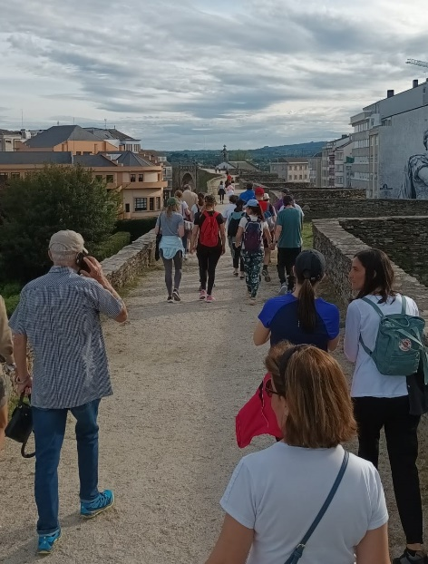
CONTENIDO: Una treintena de personas participó en la ‘caminata solidaria’ organizada por Fraternidad-Muprespa en la muralla con motivo de su VIII Semana de la Prevención que busca así llamar la atención sobre la importancia de adquirir hábitos saludables, como hacer ejercicio diariamente.
José Luis Sánchez, director Provincial de la Mutua, recibió a los participantes en la Puerta de Santiago, con el objetivo de completar dos vueltas a la muralla, en total 4,2 kilómetros de recorrido.
En la primera vuelta, un guía turístico hizo un repaso por los principales monumentos y edificios que se ven desde la muralla, explicando las peculiaridades de cada puerta. La segunda vuelta transcurrió como actividad aeróbica a ritmo libre.

ANEXO. SOBRE FRATERNIDAD-MUPRESPA:
Mutua Colaboradora con la Seguridad Social nº 275, tiene por actividad el tratamiento integral de los accidentes de trabajo y enfermedades profesionales, en su vertiente económica, sanitaria, recuperadora y preventiva. Tiene asociadas 120.085 empresas y 1.450.400 trabajadores, velando por ellos, una plantilla de 2.062 empleados y 115 centros asistenciales y administrativos en toda España.
CONTACTO DE PRENSA:
gabineteprensa@fraternidad.com
C/ Cervantes, 44, 1º Izquierda. 28014, Madrid

